La vengeance du pardon, Éric-Emmanuel SCHMITT | FICHE APPRENANT  Niveau A2/B1
Partie n°2 – Arrivée à Ensisheim: location d’un studio sans charme

Pages 180 - 181 « Le studio meublé […] sa dernière commande... »

Activité 1 – Lexique (page 180 - 181)
Regardez les images suivantes. Trouvez dans le texte une légende pour décrire chaque image.
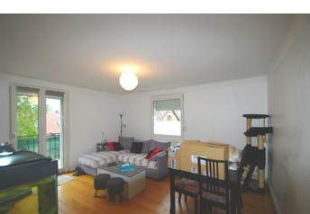 | 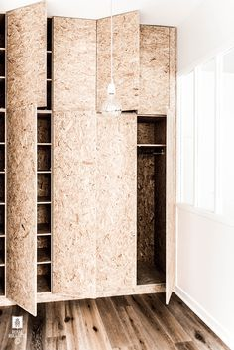
…………………………………………………. | ………………………………………………….
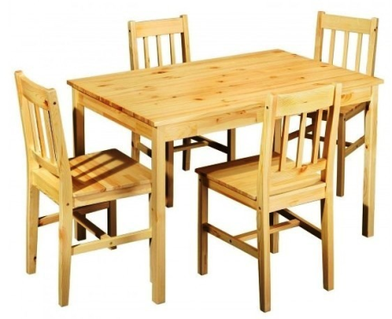 | 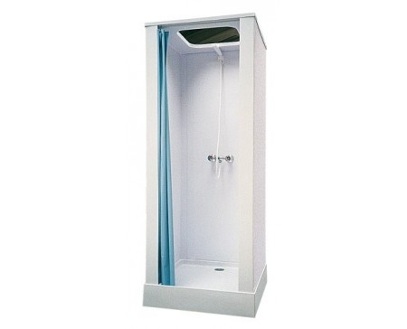
…………………………………………………. | ………………………………………………….
 | 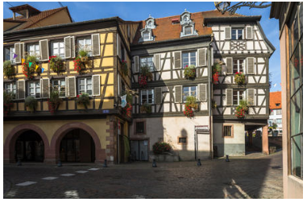
…………………………………………………. | ………………………………………………….
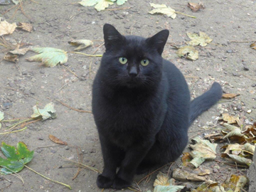 | 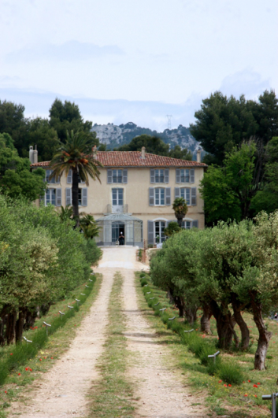
…………………………………………………. | ………………………………………………….

Activité 2 – Le studio d’Élise
Vrai ou faux ? Citez une partie du texte pour justifier votre réponse.
 | Vrai | Faux
1. Le studio est accueillant.
Justification : …………………………………………………………………………………………………………………………………………………………………………………………………………………………………………………………………...………………………………………………………...
2. L’intérieur et l’équipement sont luxueux.
Justification : …………………………………………………………………………………………………………………………………………………………………………………………………………………………………………………………………...………………………………………………………...
3. Les lampes ne sont pas très élégantes.
Justification : …………………………………………………………………………………………………………………………………………………………………………………………………………………………………………………………………...………………………………………………………...
4. Élise aurait pu trouver un meilleur logement pour le même prix.
Justification : …………………………………………………………………………………………………………………………………………………………………………………………………………………………………………………………………...………………………………………………………...

Activité 3 – La réaction d’Élise envers son nouveau logement
Répondez aux questions suivantes en vos propres mots.
1. Élise regrette-t-elle sa décision de louer ce studio ? Expliquez votre réponse.
- Au début : OUI / NON
………………………………………………………………………………………………………………………………………………………………………………………………………………………………………………………………………...………………………………………………………………………………………………………………..
- Après quelques jours : OUI / NON
………………………………………………………………………………………………………………………………………………………………………………………………………………………………………………………………………...………………………………………………………………………………………………………………..

2. À votre avis, Élise sait-elle pourquoi elle a décidé de louer ce studio plutôt qu’un autre ?
………………………………………………………………………………………………………………………………………………………………………………………………………………………………………………………………………...………………………………………………………………………………………………………………..
……………………………………………………………………………………………………………………………………………………………………………………………..

Activité 4 – Le matou
Cochez la bonne réponse.
1. Le matou est...
- un chien
- un tigre
- un chat
- un papillon

2. Le matou est...
- agressif
- calme
- domestiqué
- timide

Activité 5 – Le travail d’Élise
Répondez aux questions suivantes.
Élise est en train de traduire un guide touristique d’italien en français. C’est un travail …
- sociable
- solitaire

